Lørenskog, 18. 06 2018

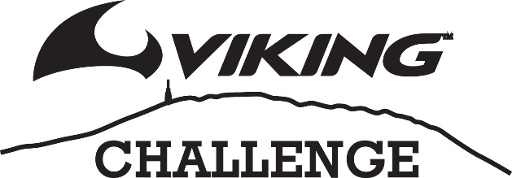

REKORDSKRELL I DEN FEMTE UTGAVEN AV VIKING CHALLENGE:
Hele 764 påmeldte var klare for bestige Gaustatoppen fra tre forskjellige startpunkter på lørdag 16. juni, og Viking Challenge fremviste nok en gang sin enestående karma i form av strålende løpervær og knapt nok et vindpust. Foruten at mange personlige rekorder ble satt og mestringsmål ble nådd, så var det brede smil og fornøyde deltakere hele veien.
Det har lenge vært snakk om den magiske 90-minuttersgrensen opp fra Rjukan Stadion, om noen i det hele tatt ville klare å forsere 11 kilometer og nær 1500 høydemeter på under halvannen time. I år ble den ettertrykkelig knust av den suverene BUL-løperen Weldu Negash Gebretsadik på den vanvittige tiden 1:24:26!!! Weldu var h.h.v. 7:30 og 10:14 minutter raskere enn Thorbjørn Ludvigsen og fjorårsvinner Torstein Tengsareid på de neste plassene. Utklassing og 25.000 kroner på konto til Weldu, og vi er spent på hvor lenge den løyperekorden blir stående…
I damenes eliteklasse var Ingrid Ukkelberg suveren på tiden 1:50:20, med Hege Vatland og Ina Forchthammer på de neste pallplassene. Familien Ukkelberg markerte seg sterkt på lørdag, for Martin Ukkelberg (M12-13) var den raskeste av alle opp Kort Løype på tiden 41:01. Imponerende!
Årets løypenyhet, Kraftløypa, ble en flott opplevelse for de 30 deltakerne som tok utfordringen. Raskest opp fra Selstali var May Helen Lundberg på 1:28:12.
Den femte utgaven av Viking Challenge, som arrangeres av Viking Outdoor Footwear i samarbeid med Rjukan IL, ble nok en gedigen suksess, og arrangøren har allerede konkrete planer for å gjøre 2019-utgaven enda bedre. Det er bare å krysse av for lørdag 15.juni 2019!
Alle bilder: Vegard Breie

